Prosedur Operasional Rencana Kerja Pembiayaan Pengeluaran

Fungsi
D

Pelaku Operasional
Nomor | Pelaku | Fungsi
1 | Satuan Kerja Pengelola Keuangan Daerah (SKPKD) | Menyiapkan rincian Renja Anggaran Pembiayaan Pengeluaran Satuan Kerja Pengelola Keuangan Daerah (SKPKD) pada tahun anggaran berkenaan.

Prasyarat Kondisional
Beberapa prasyarat kondisional dalam mengisi renja Anggaran Pembiayaan Pengeluaran adalah sebagai berikut:
- Rancangan
- Dokumen

Proses Operasional
Berikut adalah prosedur operasional penggunaan aplikasi dalam proses pengisian Renja Pembiayaan Penerimaan SKPD:
- Masuk ke Aplikasi Simral. Login sebagai Admin Renja;
- Pilih Renja SKPD > Menu Renja Anggaran > Pengeluaran, maka akan tampil List Renja Pembiayaan Pengeluaran. Tampilan Aplikasi sebagai berikut:
Untuk menambahkan data List Renja Pembiayaan Pengeluaran, klik tombol pada toolbar di atas, maka akan ditampilkan form pengisian Renja Anggaran Pembiayaan Pengeluaran sebagai berikut:
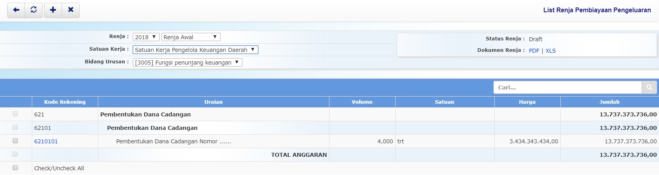list_renja_pembiayaan_pengeluaran.jpg
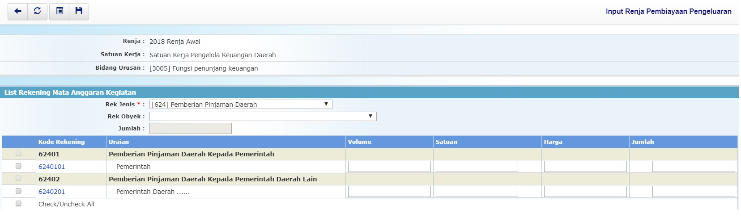formulir_pengisian_renja_anggaran_pembiayaan_pengeluaran.jpg
Penjelasan dan langkah-langkah pengisian formulir Renja Anggaran Pembiayaan Pengeluaran:
- Pilihan Renja dipilih dengan tahun anggaran berkenaan, dan jenis tahapan renja.
- Pilihan Satuan Kerja dipilih dengan satuan kerja terkait yaitu Satuan Kerja Pengelola Keuangan Daerah (SKPKD).
- Pilihan Bidang Urusan dipilih dengan bidang urusan dari satker.
- Pilihan Rek Jenis dipilih dengan kode rekening jenis untuk memfilter pilihan kode rekening obyek di bawahnya.
- Pilihan Rek Obyek dipilih dengan kode rekening obyek untuk memfilter pilihan kode rekening rincian obyek di bawahnya yang akan muncul pada tabel.
- Volume diisi dengan volume/jumlah dari rencana anggaran.
- Satuan diisi dengan satuan dari rencana anggaran.
- Harga diisi dengan harga satuan dari rencana anggaran.
- Jumlah diisi dengan jumlah rencana anggaran (volume * harga).

